國 中 部 八 年 級 100 年 暑 期 校 外 教 學 活 動 照 片 集 錦（100.08.12.）
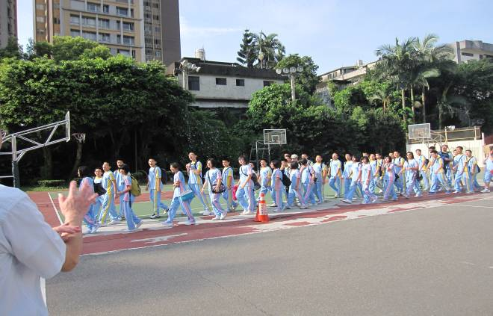 |  | 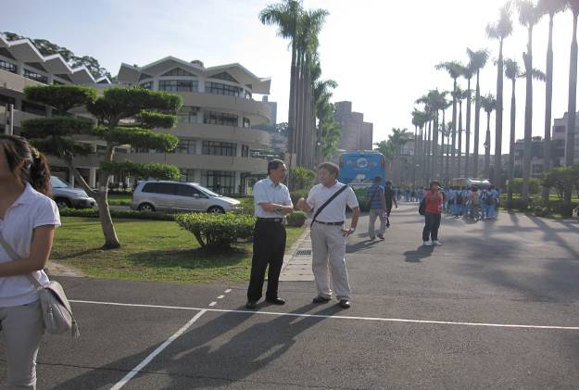
照片1： |  | 照片2：
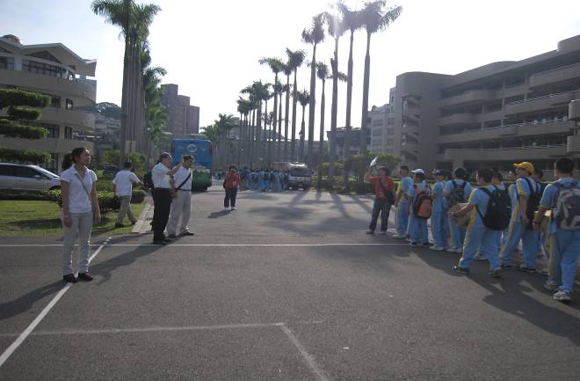 |  | 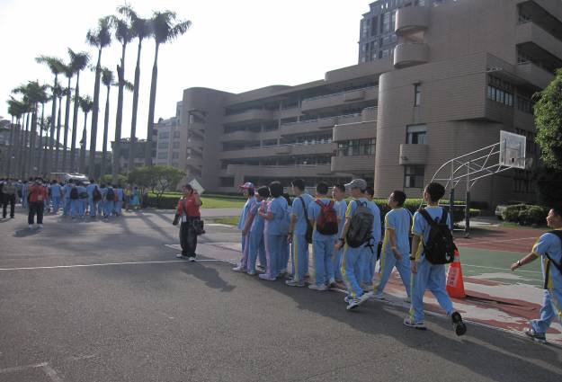
照片3： |  | 照片4：
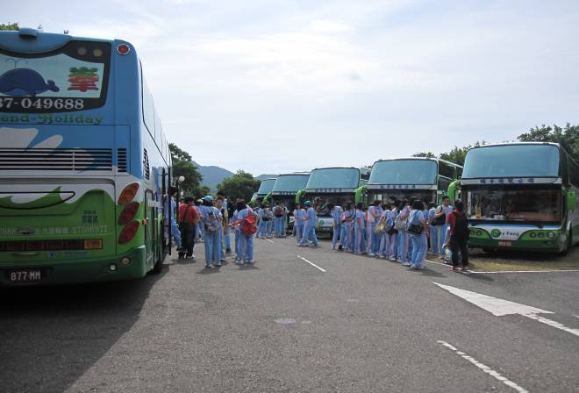 |  | 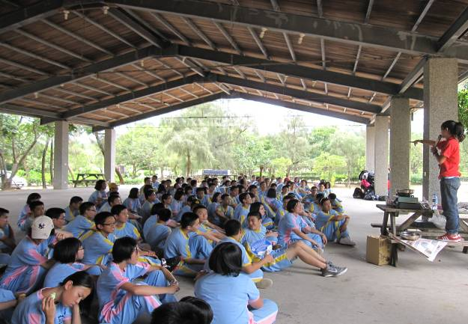
照片5： |  | 照片6：
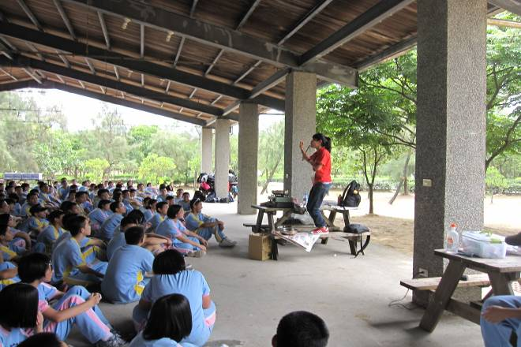 |  | 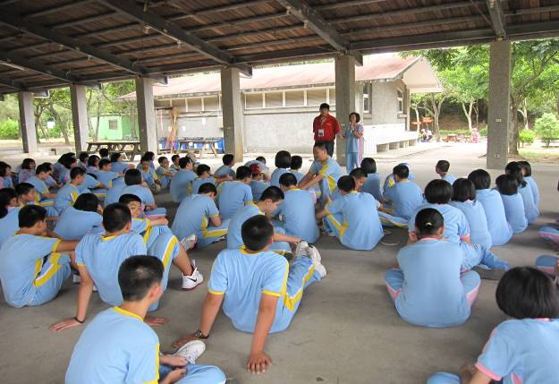
照片7： |  | 照片8：

國 中 部 八 年 級 100 年 暑 期 校 外 教 學 活 動 照 片 集 錦（100.08.12.）
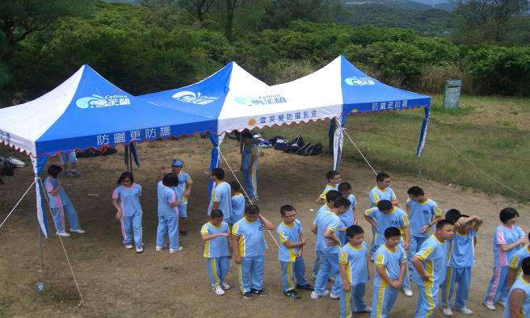 |  | 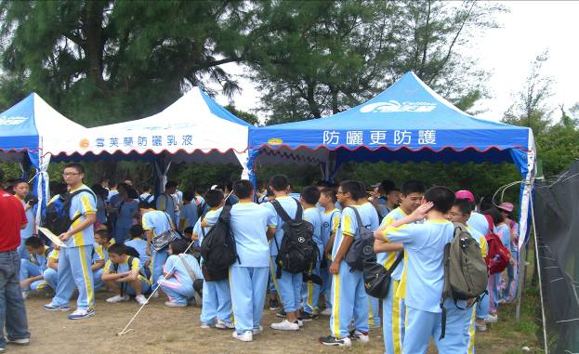
照片9： |  | 照片10：
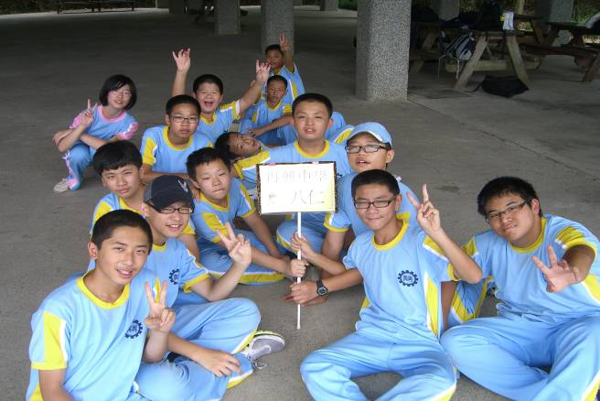 |  | 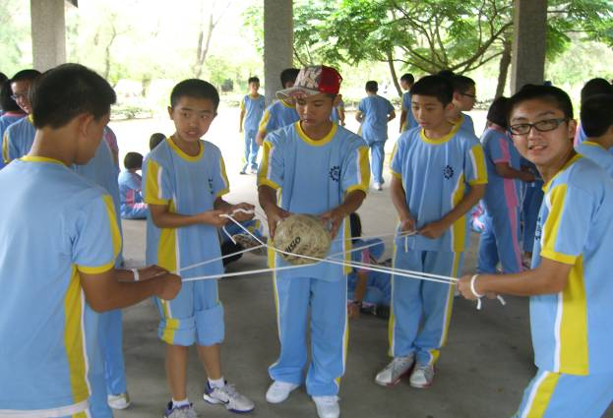
照片11： |  | 照片12：
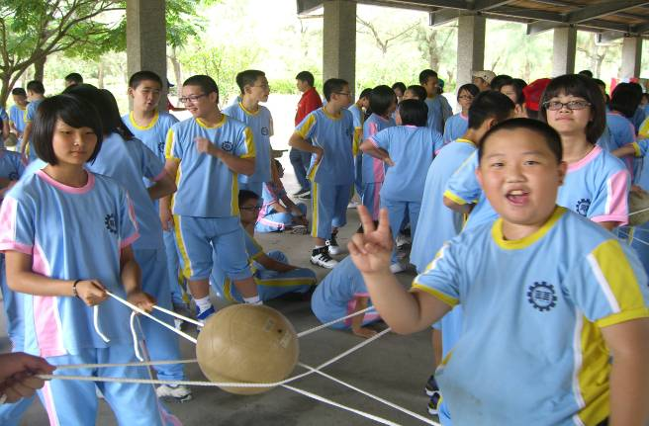 |  | 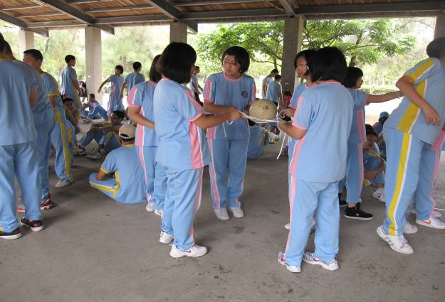
照片13： |  | 照片14：
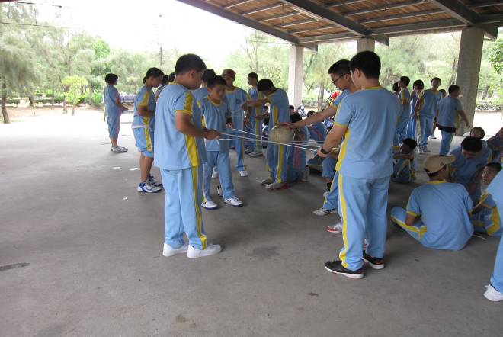 |  | 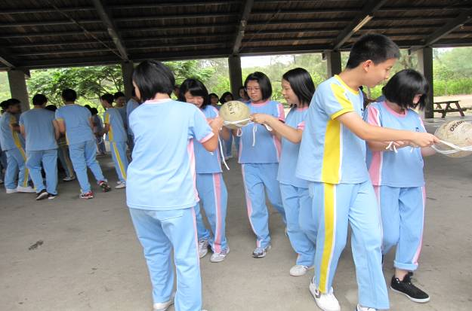
照片15： |  | 照片16：

國 中 部 八 年 級 100 年 暑 期 校 外 教 學 活 動 照 片 集 錦（100.08.12.）
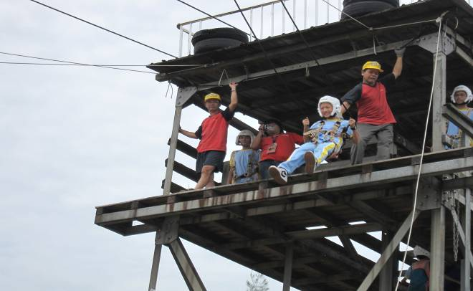 |  | 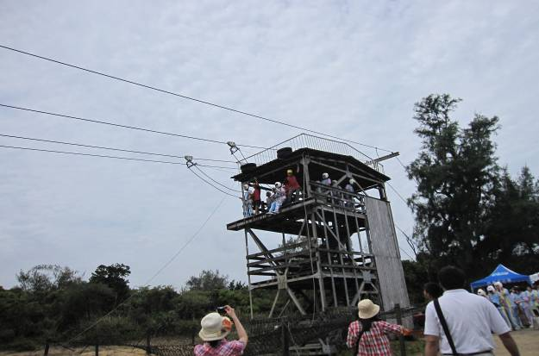
照片17： |  | 照片18：
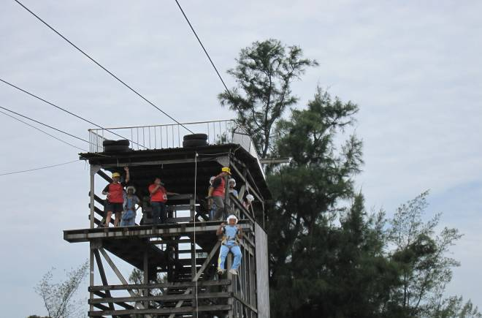 |  | 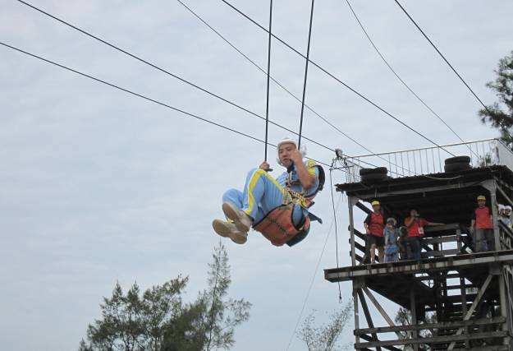
照片19： |  | 照片20：
 |  | 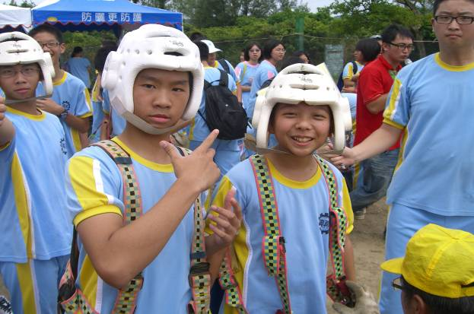
照片21： |  | 照片22：
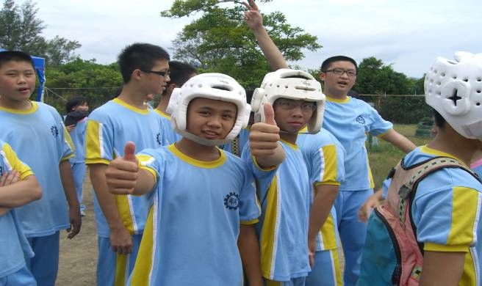 |  | 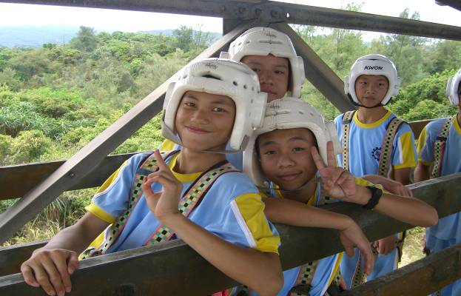
照片23： |  | 照片24：

國 中 部 八 年 級 100 年 暑 期 校 外 教 學 活 動 照 片 集 錦（100.08.12.）
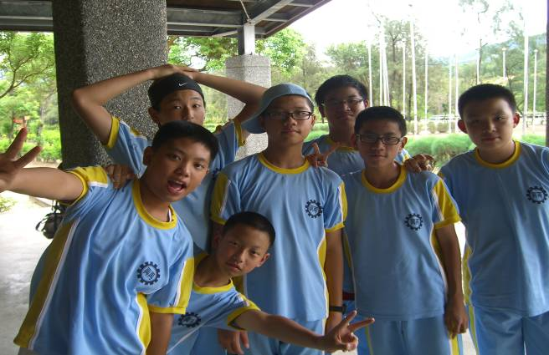 |  | 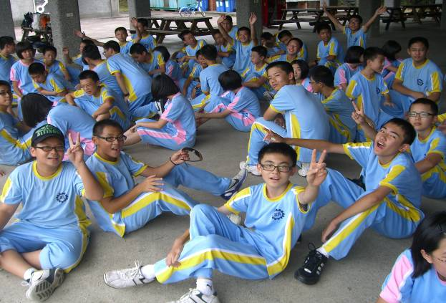
照片25： |  | 照片26：
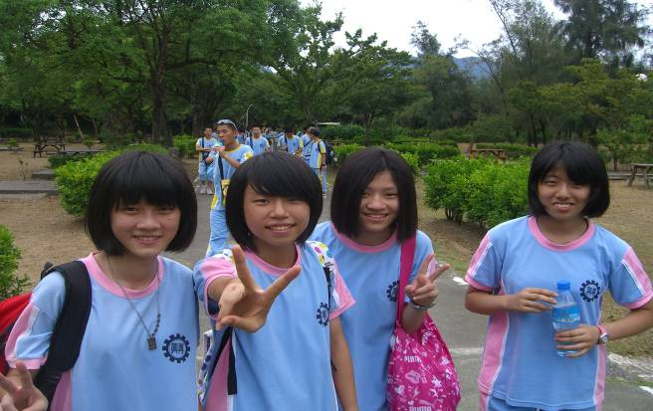 |  | 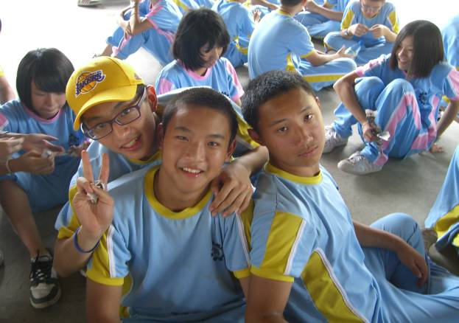
照片27： |  | 照片28：
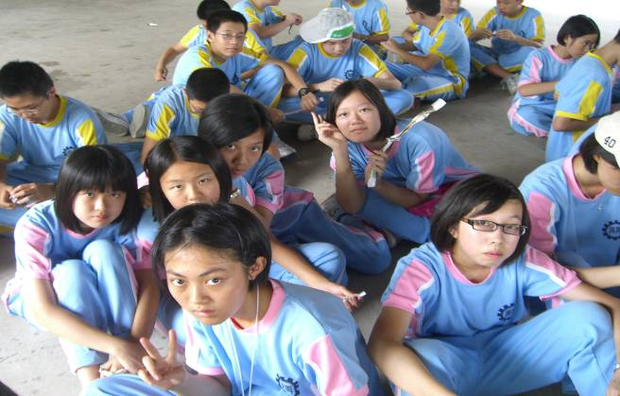 |  | 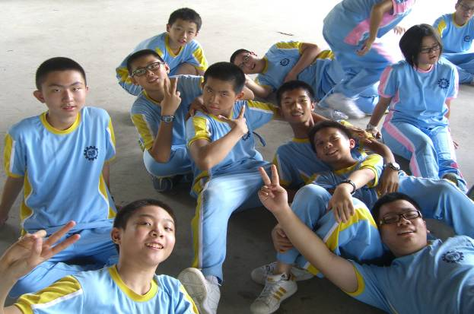
照片29： |  | 照片30：
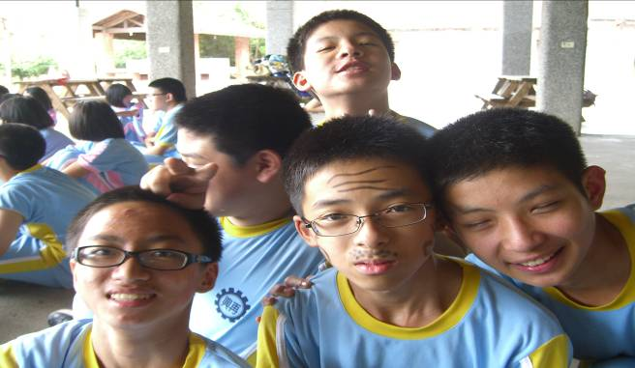 |  | 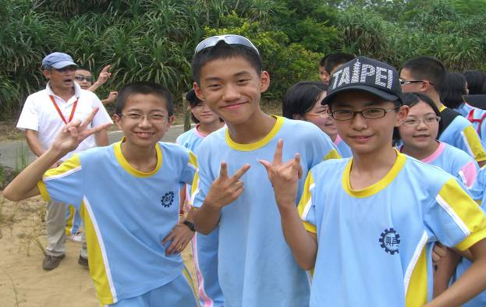
照片31： |  | 照片32：

國 中 部 八 年 級 100 年 暑 期 校 外 教 學 活 動 照 片 集 錦（100.08.12.）
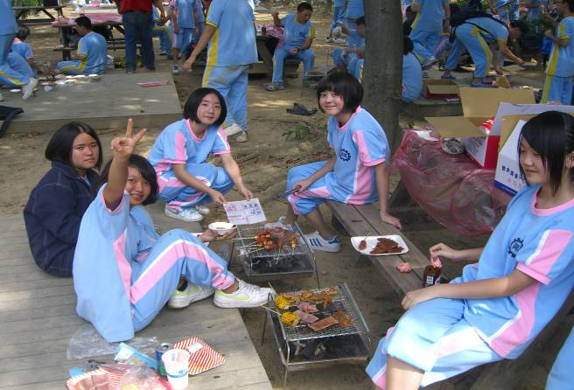 |  | 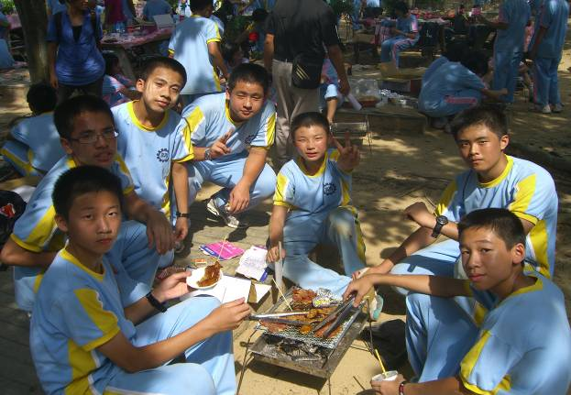
照片33： |  | 照片34：
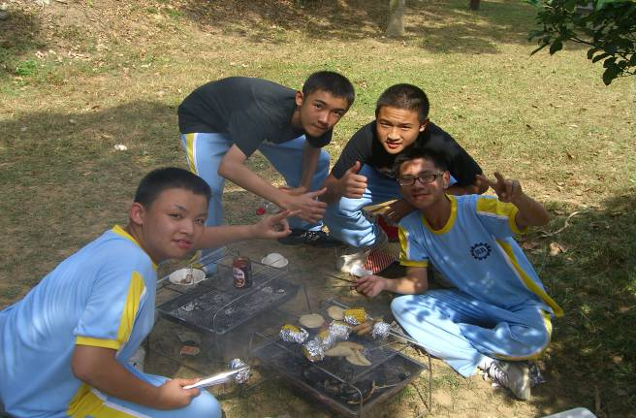 |  | 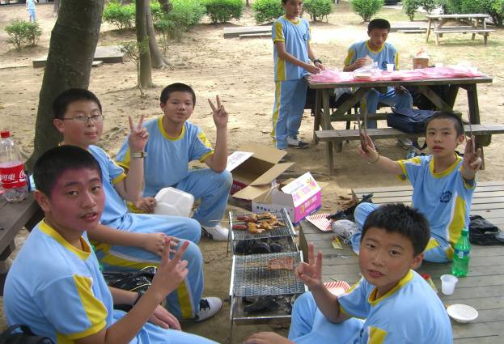
照片35： |  | 照片36：
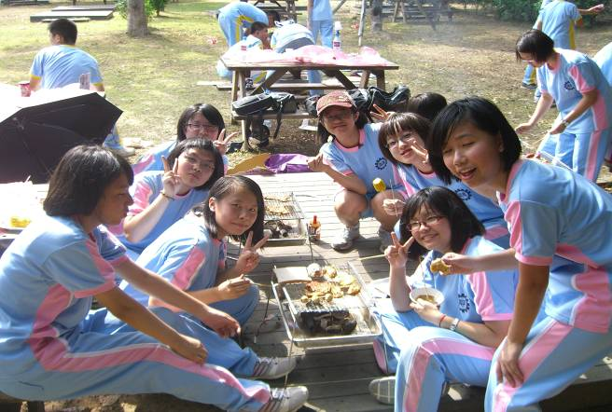 |  | 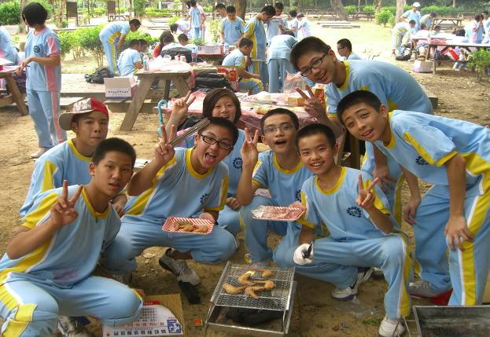
照片37： |  | 照片38：
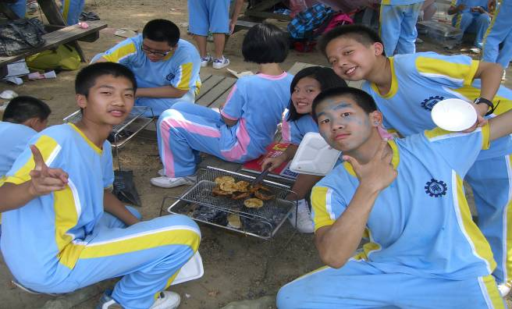 |  | 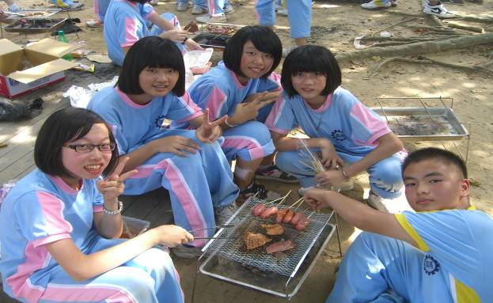
照片39： |  | 照片40：

